INFORME DE FISCALIZACIÓN AMBIENTAL

INSPECCIÓN AMBIENTAL

“CENTRAL DE PASADA RESERVA NACIONAL LLANQUIHUE”

DFZ-2015-678-X-RCA-IA

 | Nombre | Firma
Aprobado | Ivonne Mansilla Gómez
Revisado | Carla Quiroz Rubio
Elaborado | José Moraga Emhardt

Tabla de Contenidos
Tabla de Contenidos 2
1. RESUMEN. 3
2. IDENTIFICACIÓN DEL PROYECTO, INSTALACIÓN, ACTIVIDAD O FUENTE FISCALIZADA 4
2.1. Antecedentes Generales 4
2.2. Ubicación y Layout 5
3. INSTRUMENTOS DE GESTIÓN AMBIENTAL QUE REGULAN LA ACTIVIDAD FISCALIZADA. 8
4. ANTECEDENTES DE LA ACTIVIDAD DE FISCALIZACIÓN. 9
4.1. Motivo de la Actividad de Fiscalización. 9
4.2. Materia Específica Objeto de la Fiscalización Ambiental. 9
4.3. Aspectos relativos a la ejecución de la Inspección Ambiental. 9
4.3.1. Primer día de inspección. 9
4.3.2. Esquema de recorrido. 10
4.3.3. Detalle del Recorrido de la Inspección. 10
5. HECHOS CONSTATADOS. 11
5.1. Intervención de cursos o cuerpos de agua y su autorización, cuando corresponda 11
6. OTROS HECHOS. 17
7. CONCLUSIONES. 18

RESUMEN.

El presente documento da cuenta de los resultados de la actividad de fiscalización ambiental realizada por la Superintendencia del Medio Ambiente, al proyecto “Central de Pasada Reserva Nacional Llanquihue”, del titular DENER S.A. La actividad de inspección fue ejecutada durante el día 27 de enero de 2016, y tuvo su origen en el Formulario de Solicitud de Actividades de Fiscalización N° 105 de la División de Sanción y Cumplimiento por denuncia efectuada por la Junta de Vecinos N° 34 Río Blanco con motivo de la ejecución de trabajos en una zona de riesgo por parte de la empresa DENER S.A., con posterioridad a la erupción del Volcán Calbuco (evento ocurrido el 23 de abril de 2015), en lo concreto se señala la intervención por parte de la citada empresa del río Pichi Blanco el cual se encuentra dentro de la Reserva Nacional Llanquihue.

El proyecto “Central de Pasada Reserva Nacional Llanquihue”, consiste en la implementación de una obra de construcción y operación de una tubería de captación y conducción de agua por un tubería de presión subterránea de 2,6 km totales, de los cuales 550 metros se ubican al interior de la Reserva Nacional LLanquihue, en tanto que el resto de las instalaciones de la central de pasada se emplazan fuera del área protegida hacia una sala de máquinas pasando por una turbina de generación eléctrica, para luego, ser restituidas al cauce del río Colorado aguas abajo del punto de captación, en un punto que se ubica fuera de la Reserva.

La materia relevante objeto de la fiscalización incluyó la intervención de cursos o cuerpos de agua y su autorización, cuando corresponda.

De la actividad de inspección ambiental desarrollada, se verifica que el proyecto ha iniciado la etapa de construcción con fecha reciente, y que la normalización de los cauces de los ríos El Este, Blanco, Colorado, Correntoso, Pescado, Tepú y Blanco El Este afectados por los lahares producidos como consecuencia de la erupción del Volcán Calbuco fueron ejecutados por el Ministerio de Obras Públicas.

IDENTIFICACIÓN DEL PROYECTO, INSTALACIÓN, ACTIVIDAD O FUENTE FISCALIZADA

Antecedentes Generales

Identificación de la actividad, instalación, proyecto o fuente fiscalizada:
Central de Pasada Reserva Nacional Llanquihue
Región: Los Lagos | Ubicación específica de la actividad, proyecto o fuente fiscalizada:  Camino a Lago Chapo a 3,6 km de la intersección con ruta V-65, específicamente desde el km 25 hacia la Reserva Nacional LLanquihue
Provincia: Llanquihue
Comuna: Puerto Montt
Titular de la actividad, instalación, proyecto o fuente fiscalizada:  Dener S.A. | RUT o RUN:  76.073.828-K
Domicilio titular:  Manquehue Sur 520, Oficina 320, Las Condes | Correo electrónico: contacto@enerbosch.cl
 | Teléfono: (56 2) 2455946
Identificación del representante legal:  Bautista Bosch Ostale | RUT o RUN:  6.374.627-4
Domicilio representante legal:  Manquehue Sur 520, Oficina 320, Las Condes | Correo electrónico: bautista.bosch@enerbosch.cl
 | Teléfono: (56 2) 2455946
Fase de la actividad, proyecto o fuente fiscalizada: Construcción

Ubicación y Layout

Figura 1. Mapa de ubicación local (Fuente: www.sea.gob.cl)
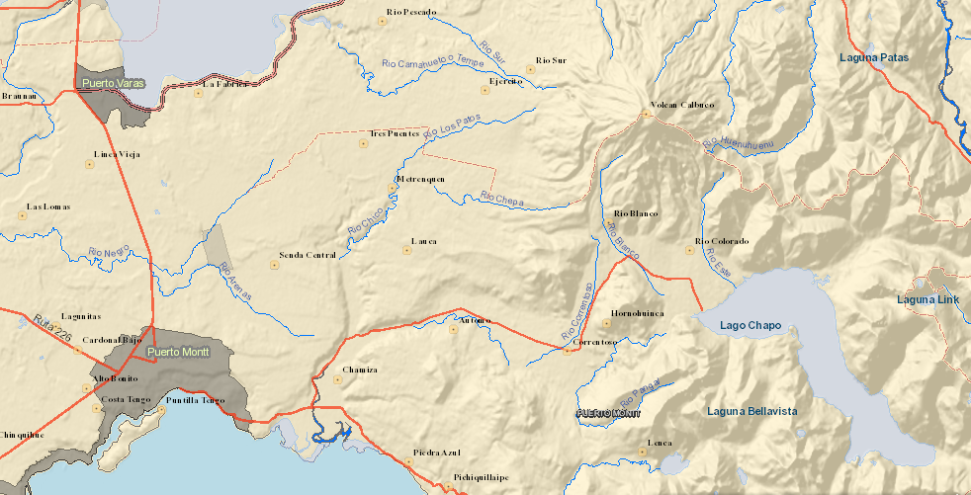
Central de Pasada RN LLanquihue
Coordenadas UTM de referencia (En DATUM WGS 84)
Datum: WGS84 | Huso: 18 | UTM N: 5.416.632 | UTM E: 700.420
Ruta de acceso: Desde Pto. Montt tomar la Ruta 7 en dirección este (hacia Carretera Austral), antes de llegar al puente Chamiza doblar hacia la izquierda por Ruta V-65 (camino a lago Chapo), avanzar por aproximadamente 25,7 km por Ruta V-65, pasado el puente del Río Blanco doblar hacia la izquierda por camino vecinal, avanzar aproximadamente 500 mts hasta llegar a portón de predio privado, se avanza por el mismo camino por aproximadamente 2,5 km que se pueden recorrer en vehículo 4 x 4, luego se sigue caminando por sendero por aproximadamente 107 mt hasta llegar al inicio de la Reserva Nacional Llanquihue, desde ese punto se avanza por huella por aproximadamente 1 km hasta llegar a la bocatoma.
Como consecuencia de la erupción del Volcán Calbuco hoy en día el acceso se hace de forma directa mediante vehículo 4x4, desde el cruce con la ruta V-65 avanzar 1,3 km pasada la instalación de faenas se debe doblar a la izquierda para luego continuar hasta la misma bocatoma por camino interior.

Figura 2. Layout del proyecto (Fuente: DIA “Central de Pasada Reserva Nacional Llanquihue”
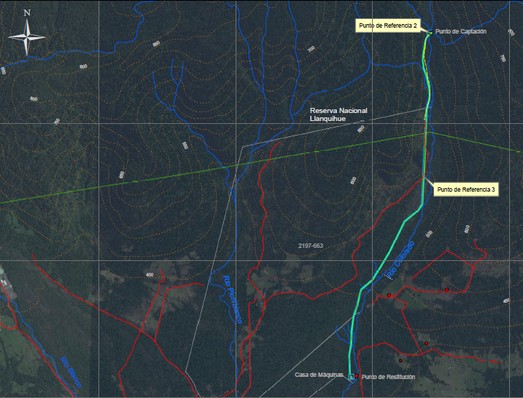

INSTRUMENTOS DE GESTIÓN AMBIENTAL QUE REGULAN LA ACTIVIDAD FISCALIZADA.

Identificación de Instrumentos de Gestión Ambiental que regulan la actividad, proyecto o fuente fiscalizada.

N° | Tipo de instrumento | N°/  Descripción | Fecha | Comisión / Institución | Nombre de la actividad, proyecto o fuente regulada | Comentarios | Instrumento fiscalizado
1 | RCA | 578/2014 | 03.10.2014 | SEA Región de Los Lagos | DIA “Central de Pasada Reserva Nacional Llanquihue” | ----- | SI

ANTECEDENTES DE LA ACTIVIDAD DE FISCALIZACIÓN.

Motivo de la Actividad de Fiscalización.

Motivo:  No Programada | Descripción del motivo:  Denuncia ciudadana de la Junta de Vecinos Río Blanco, de fecha 19 de junio de 2015, que se encuentra contenida en mayor detalle en el Formulario de Solicitud de Actividades de Fiscalización Ambiental N° 105-2015 que denuncia trabajos en río Pichi Blanco en circunstancias que dicho lugar es una zona de riesgo (post erupción volcánica)

Materia Específica Objeto de la Fiscalización Ambiental.

- Intervención de cursos o cuerpos de agua y su autorización, cuando corresponda.

Aspectos relativos a la ejecución de la Inspección Ambiental.

Primer día de inspección.

Fecha de realización:  27-01-2016 | Hora de inicio:  09:47 |  | Hora de finalización:  13:02
Fiscalizador encargado de la actividad:  José Moraga Emhardt |  |  | Órgano:  SMA
Fiscalizadores participantes:  Marcelo Guzmán Sepúlveda |  |  | Órgano(s):  SMA
Existió oposición al ingreso: NO |  | Existió auxilio de fuerza pública: NO
Existió colaboración por parte de los fiscalizados: SI |  | Existió trato respetuoso y deferente: SI
Entrega de antecedentes solicitados: SI |  | Entrega de acta: Sí, ver Anexo 1
Observaciones: -----

Esquema de recorrido.

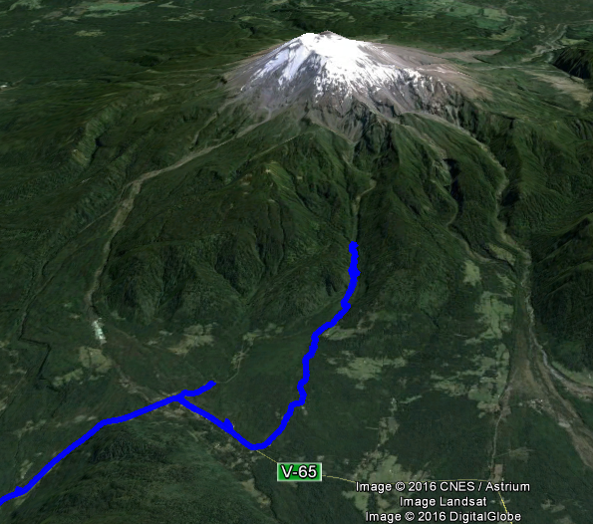
Estación 2
Estación 1

Detalle del Recorrido de la Inspección.

N° de estación | Nombre del sector | Descripción estación
1 | Reserva Nacional Llanquihue | Sector de la Reserva Nacional Llanquihue en la cual se ejecutan partes de las obras que forman parte del proyecto, en especifico estas corresponden a: bocatoma y parte del trazado de tubería desde el punto de captación hasta 550 mts dentro de la Reserva
2 | Oficina | Lugar de reunión informativa de la fiscalización

HECHOS CONSTATADOS.

Intervención de cursos o cuerpos de agua y su autorización, cuando corresponda

Número de hecho constatado: 1 | Estación N°: 1 y 2
Doumentación solicitada y entregada:
Exigencia (s):
- Extracto Considerando 1.7 RCA 578/2014
Proceso Constructivo Bocatoma. Como se indicó anteriormente, la bocatoma consta de varias sub obras de ingeniería que en su totalidad hacen la tarea específica de una bocatoma. Para iniciar esta obra, lo primero es desviar el río al costado contrario donde se emplaza el canal desripeador. Para esto se encauza el río con una ataguía hecha con maquinaria, dejando un escurrimiento superficial dentro de la misma sección que tenía el río antes de ser intervenido.
Una vez que el río ya está encauzado, se procede a construir la sección de bocatoma correspondiente al canal desripeador. La construcción del canal tiene una duración aproximada de 20 días. Durante este proceso hay que tener el debido cuidado por una eventual crecida del río.
Cuando ya esté construido el canal desripeador, se desvía por segunda vez el río de manera que éste pase por el canal construido, dejando el resto de la sección del río disponible para construir el resto de la bocatoma.
- Extracto Considerando 1.7 RCA N° 578/2014
Construcción de tubería
Se considera la construcción de una tubería entre 0,9 m a 1,1 m de diámetro con una longitud de aproximada 2,6 kilómetros, la cual estará enterrada en zanja de 2 m de profundidad por 2 m de ancho y no será visible. De esta tubería, 900 m serán instaladas dentro de la Reserva Nacional Llanquihue, a lo cual se agrega la construcción de la bocatoma de captación.
Hecho (s):
- Durante las actividades de inspección, se constató la construcción de la bocatoma, específicamente enfierradura, hormigonaje y desvio de cauce para efectos de construcción de la citada obra
- Consultado el Sr. Bosch por trabajos de encausamiento del río colorado (pichi blanco) manifestó que estos fueron ejecutados por el Ministerio de Obras Públicas (MOP) y que DENER S.A inició su etapa de construcción a partir del 28 de diciembre de 2015 lo cual fue informado a la SMA, ahora bien los libros de asistencia indica personal contratado a partir del 11 de noviembre de 2015
- En el recorrido se observaron obras de espigón de protección (en cause), y que las obras de regularización del cauce se efectuaron con material rocoso proveniente de la actividad volcánica
- Además dentro del límite de la Reserva Nacional Llanquihue se observó la excavación de zanja para la instalación de tubería de 1 mt de diámetro y espesor variable de 5 a 10 mm
- Con cono imhoff se realizó una medición de sólidos suspendidos aguas arriba de la bocatoma; en tanto las muestras con multiparámetro se realizaron aguas arriba y aguas debajo de la bocatoma, y una tercera en el deslinde de la Reserva Nacional Llanquihue aproximadamente a unos 550 mt de la bocatoma

Resultado (s) examen de Información:
- Del examen de información de la documentación señalada a la exigencia contenida en el Considerando 7 RCA N° 578/2014 que señala:
“Que, con el objeto de dar adecuado seguimiento a la ejecución del proyecto, el Titular deberá informar a la Dirección Regional del Servicio de Evaluación Ambiental de la Región de Los Lagos y a la Superintendencia de Medio Ambiente, al menos con una semana de anticipación, el inicio de cada una de las etapas o fases del proyecto, de acuerdo a lo indicado en la descripción del mismo"
- Al respecto con fecha 11 de diciembre de 2015 el Titular presentó carta a la SMA indicando que con fecha 22 de diciembre de 2015 se daría inició a la etapa de construcción del proyecto (ver Anexo 2)
- Por otra parte el Titular reporta mediante el Sistema RCA 574 a esta Superintendencia que con fecha 28 de diciembre de 2015 dió por iniciada la etapa de construcción de la obra
- A mayor detalle en cuanto a los hechos denunciados es necesario incorporar los antecedentes publicados a través del diario regional El Llanquihue que en su página 4 del día 19 de enero de 2016 señaló a modo de titular que “Más de 19 kilómetros de ríos han sido encauzados en las faldas del Calbuco”, indicando que se intervinieron los ríos El Este, Blanco, Colorado, Correntoso, Pescado, Tepú y Blanco El Este, mayores detalles en nota de prensa disponible en el link http://www.ellanquihue.cl/impresa/2016/01/19/full/cuerpo-principal/4/

Registros
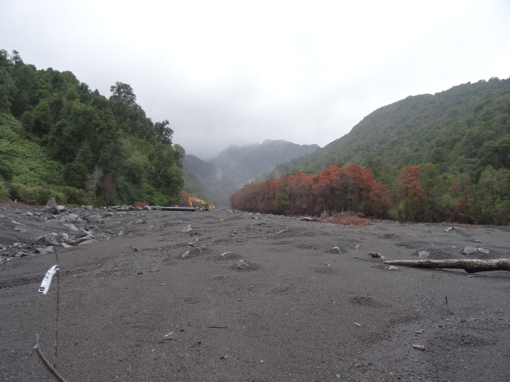
Fotografía 1. | Fecha: 27-01-2016
Descripción de medio de prueba: La erupción de Volcán Calbuco trajo en sus horas posteriores el descenso de una serie de lahares que arrasaron con la vegetación existente, como se muestra en la fotografía. Notese el paisaje original a ambos costados por donde descendió el lahar en el río Colorado, al fondo se esta construyendo la bocatoma de la central de pasada.

Registros
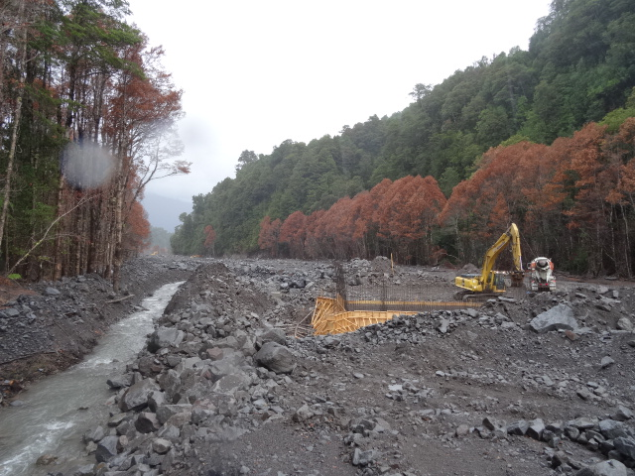 |  | 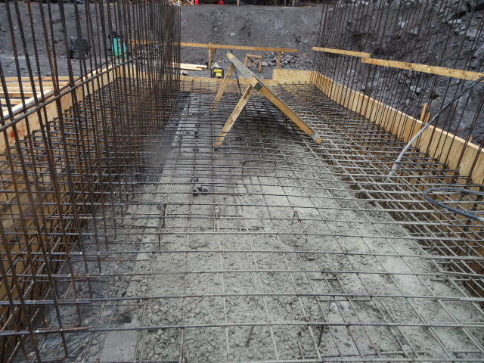
Fotografía 2. | Fecha: 27-01-2016 | Fotografía 3. | Fecha: 27-01-2016
Descripción medio de prueba: Se observa los trabajos de desvio de cauce del río Colorado para efectos de construcción de la bocatoma de la central de pasada. |  | Descripción medio de prueba: Se observa bocatoma en construcción con labores de enfierradura y hormigonaje.

Registros
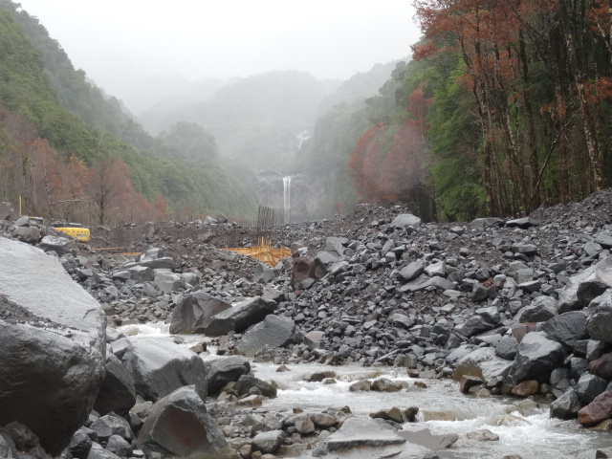 |  | 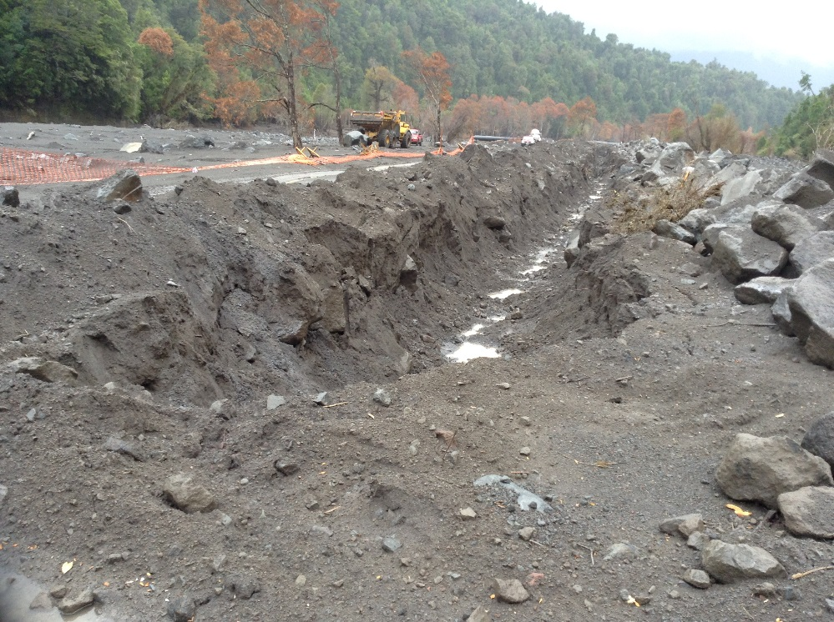
Fotografía 4. | Fecha: 27-01-2016 | Fotografía 5. | Fecha: 27-01-2016
Descripción medio de prueba: Se aprecia como los trabajos de encause del río Colorado se efectuaron con el material rocoso proveniente de la erupción. |  | Descripción medio de prueba: Se observa excavación efectuada para la instalación de tubería, al fondo la línea de color muestra el límite demarcado con la Reserva Nacional Llanquihue.
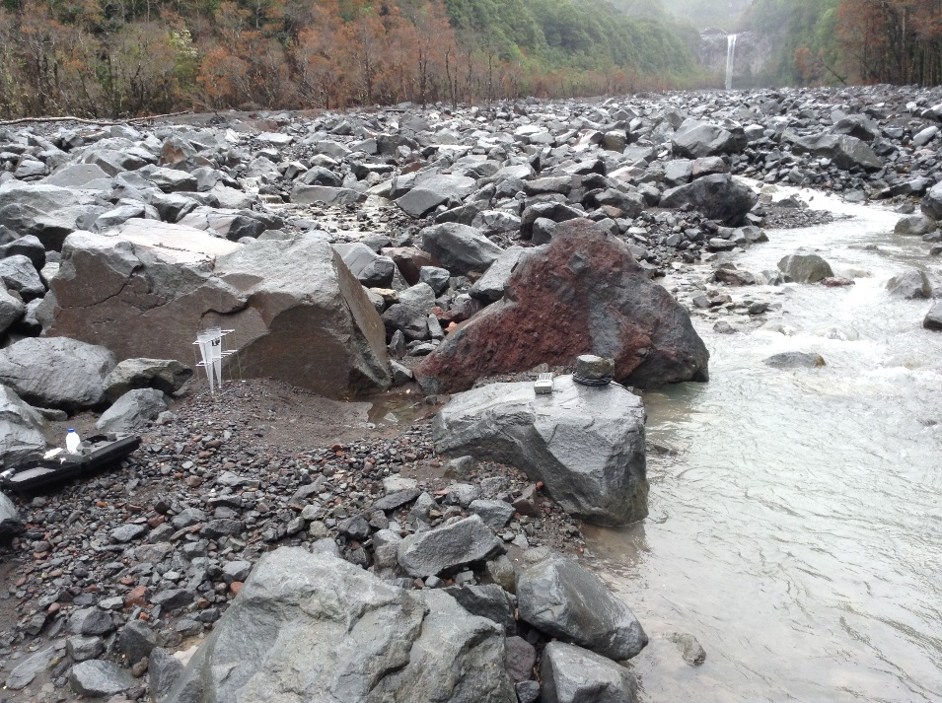 |  | 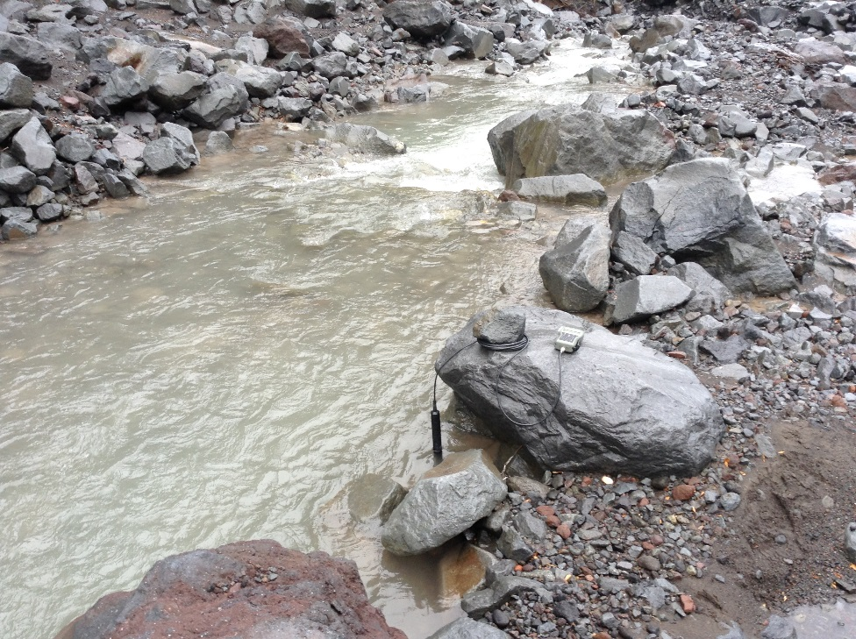
Fotografía 5. | Fecha: 27-01-2016 | Fotografía 6. | Fecha: 27-01-2016
Descripción medio de prueba: Prueba con cono imhoff para sólidos sedimentables agua arriba de la bocatoma, al costado derecho se observa cauce del río Colorado. |  | Descripción medio de prueba: Medición con sonda multiparámetro en el cauce del río Colorado.

OTROS HECHOS.
Otros hecho N°1
Descripción:
No hay.

CONCLUSIONES.

La actividad de fiscalización ambiental efectuada consideró la verificación de los hechos denunciados por parte de la Junta de Vecinos Río Blanco N° 34, a partir de los hechos constatados se puede concluir lo siguiente:

- Que el proyecto “Central de Pasada Reserva Nacional Llanquihue” (RCA N° 578/2014) se encuentra en fase de construcción, habiendo dado aviso previamente a la SMA, a partir del día 28 de diciembre de 2015
- Que específicamente se encuentran en construcción la bocatoma para lo cual de forma previa se desvió el cauce del río Colorado, y parte del trazado de la tubería en lo que respecta a las obras a incluir dentro de la Reserva Nacional Llanquihue que corresponden a las obras evaluadas ambientalmente
- Que con posterioridad a la erupción del Volcán Calbuco, los trabajos de encauzamiento de los ríos afectados por los lahares que descendieron desde el Volcán Calbuco fueron ejecutados por el Ministerio de Obras Públicas tal como se consigna en publicaciones recientes

ANEXOS.

N° Anexo | Nombre Anexo
1 | Acta inspección ambiental
2 | Carta aviso inicio etapa de construcción

